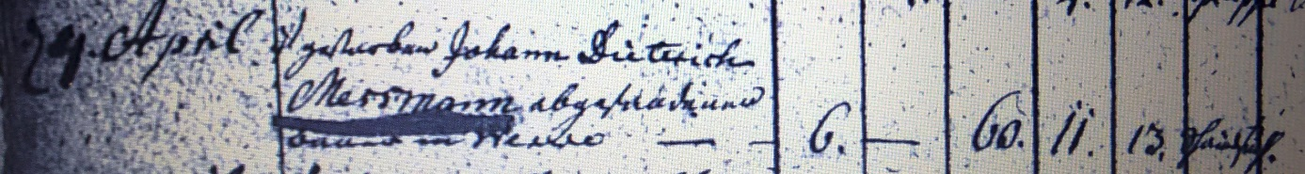

Kirchenbuch Heeren 1797; ARCHION-Bild 43 in „Beerdigungen 1717 – 1819“
Abschrift:
„4ten April ist gestorben Johann Dieterich Mersmann abgestandener Bauer in Werve;..; Alter: 60 Jahre 11 Monate 13 Tage; Todesursache: Schwindsucht“.

